Phục lục XVIII

KIỂM TRA ĐỐI VỚI MÁY SOI TIA X

(Ban hành kèm theo Thông tư số /2019/TT-BGTVT ngày / /2019 của Bộ trưởng Bộ Giao thông vận tải)
I. Yêu cầu
1. Máy soi chiếu tia X đảm bảo có mẫu thử để kiểm tra và đảm bảo tình trạng hoạt động bình thường của máy.
2. Bộ mẫu thử bao gồm những mẫu vật chất hữu cơ, vô cơ, các mẫu vật nhằm kiểm tra sự phân giải và xuyên thấu của máy soi tia X.
3. Mỗi ngày 01 lần và khi bị mất điện sử dụng bộ mẫu thử tiến hành kiểm tra tính năng cảnh báo trước khi sử dụng máy để soi chiếu hành lý, hàng hóa. Kíp trưởng hoặc nhân viên chịu trách nhiệm kiểm tra và ghi lại kết quả vào sổ theo dõi. Qua kiểm tra nếu đáp ứng được yêu cầu mới sử dụng để soi chiếu, trường hợp không đáp ứng phải yêu cầu bộ phận kỹ thuật xem xét.
4. Mỗi tháng 01 lần sử dụng Bộ mẫu thử tiến hành kiểm tra 1a (độ phân giải), 1b (độ xuyên thấu hữu ích), 2 (phân biệt chất liệu), 3 (độ xuyên thấu đơn), 4 (phân giải không gian), 5 (tạo ảnh kim loại mỏng) để xác định tất cả các tính năng có trên máy soi tia X. Kíp trưởng hoặc nhân viênchịu trách nhiệm kiểm tra và ghi lại kết quả vào bảng kiểm tra (Log sheet). Qua kiểm tra nếu bị lỗi một số hoặc tất cả các mẫu kiểm tra phải yêu cầu bộ phận kỹ thuật sửa chữa và ghi lại sự cố.
5. Nếu qua kiểm tra thấy chất lượng của máy kém hơn so với lần kiểm tra trước hoặc có nghi ngờ một chức năng nào đó không đáp ứng được, thông báo ngay cho thợ kỹ thuật và ghi lại sự cố vào sổ theo dõi cùng với các bước đã thực hiện để tăng cường khả năng của máy.
6. Người khai thác phải lưu giữ sổ theo dõi, bảng kiểm tra trong 02 năm kể từ ngày nộp lưu và xuất trình khi được Cục Hàng không Việt Nam yêu cầu.
7. Khi đặt mẫu thử lên băng chuyền đưa qua máy soi tia X phải để ở vị trí đảm bảo có được hình ảnh tốt nhất (phụ thuộc vào việc bố trí nguồn phát tia X trong máy soi tia X).
II. Các bước kiểm tra (Test) đối với máy soi tia X
1. Kiểm tra (Test) 1a: độ phân giải
Yêu cầu: hình ảnh sợi dây cỡ 33 gauge phải hiển thị, nhìn được rõ nét
Kiểm tra này xác định khả năng của hệ thống hiển thị một dây đơn mảnh, cỡ 33 SWG (cỡ dây chuẩn 0,254 mi-li-mét). Thành phần của dây cần phải là dây đồng được tráng thiếc không vỏ bọc cách điện. Bộ mẫu thử CTP (Combine test peices) có các cỡ dây 25 SWG (0,508 mi-li-mét), 33 SWG (0,254 mi-li-mét), 36 SWG (0,193 mi-li-mét), và 40 SWG (0,122 mi-li-mét) để kiểm tra liệu khả năng phân giải dây đơn của máy X quang có đáp ứng được so với yêu cầu không hay năng lực của máy đã suy giảm theo thời gian. Các dây được uốn theo những đường cong chữ "S".
2. Kiểm tra (Test) 1b: độ xuyên thấu hữu ích
Yêu cầu: hình ảnh sợi dây 25 gauge phải hiển thị, nhìn thấy được dưới tầm chèn thứ 2 (5/16").
Kiểm tra này xác định mức chi tiết như thế nào cần phải được quan sát thấy đằng sau một độ dày của một chất liệu đã biết. Bộ mẫu thử CTP có các cỡ dây khác nhau đằng sau những độ dày khác nhau của nhôm.
3. Kiểm tra (Test) 2: phân biệt chất liệu
Yêu cầu: phải nhìn thấy được mẫu chất vô cơ và hữu cơ hiển thị các màu khác nhau.
Kiểm tra này nhằm đảm bảo máy phân biệt được các chất liệu hữu cơ và vô cơ. Việc sử dụng các mẫu đường và muối đóng gói trong bộ kiểm tra cũng như nhiều chất liệu khác được sử dụng trong xây dựng bộ mẫu thử CTP, sẽ kiểm tra chức năng phân biệt chất liệu. Các màu khác nhau sẽ được gán cho các loại chất liệu khác nhau. Kiểm tra này chỉ có thể áp dụng đối với những máy có chức năng phân biệt chất vô cơ và hữu cơ.
4. Kiểm tra (Test) 3: độ xuyên thấu đơn
Yêu cầu: hình ảnh tấm chì phải hiển thị, nhìn thấy được dưới tầm thép dày 14 mi-li-mét.
Kiểm tra này nhằm xác định khả năng máy có thể xuyên qua độ dày của thép như thế nào. Các tấm thép trên bộ mẫu thử CTP bắt đầu với độ dày từ 12 mi-li-mét, với các mức tăng dần 02 mi-li-mét mỗi mức lên tới 24 mi-li-mét. Một tấm chì chạy dưới chiều dài của các tấm thép để kiểm tra khả năng của máy.
5. Kiểm tra (Test) 4: phân giải không gian
Yêu cầu: hình ảnh khe hở trên tấm đồng phải hiển thị, nhìn thấy được cả ở chiều ngang và chiều dọc.
Kiểm tra này xác định khả năng của máy phân biệt và hiển thị những đối tượng ở sát cạnh nhau khoảng cách 01 mi-li-mét và 1,5 mi-li-mét. Bộ mẫu thử CTP kiểm tra khả năng này sử dụng tấm đồng có 16 khe hở song song với nhau ở 04 ô (cửa sổ), mỗi ô 04 khe.
6. Kiểm tra (Test) 5: tạo ảnh kim loại mỏng
Yêu cầu: hình ảnh lá thép có độ dày 0,1 mi-li-mét phải hiển thị nhìn thấy được.
Kiểm tra này nhằm xác định khả năng tạo hình ảnh kim loại mỏng của máy.
III. Bảng ghi chép kết quả kiểm tra máy soi tia X (Log sheet)
(Kết quả kiểm tra: đạt yêu cầu đánh dấu √ không đạt yêu cầu đánh dấu X)
Số lần kiểm tra: | Ghi chú
1
2
3
Chữ ký:
Thời gian kiểm tra: ……giờ …… phút…… ngày…… tháng…… năm……
Loại máy:
Số máy:
Vị trí của máy:
Điền kết quả kiểm tra vào bảng kiểm tra tương ứng với thông số của mẫu thử đưa ra, tham khảo bảng dưới đây:
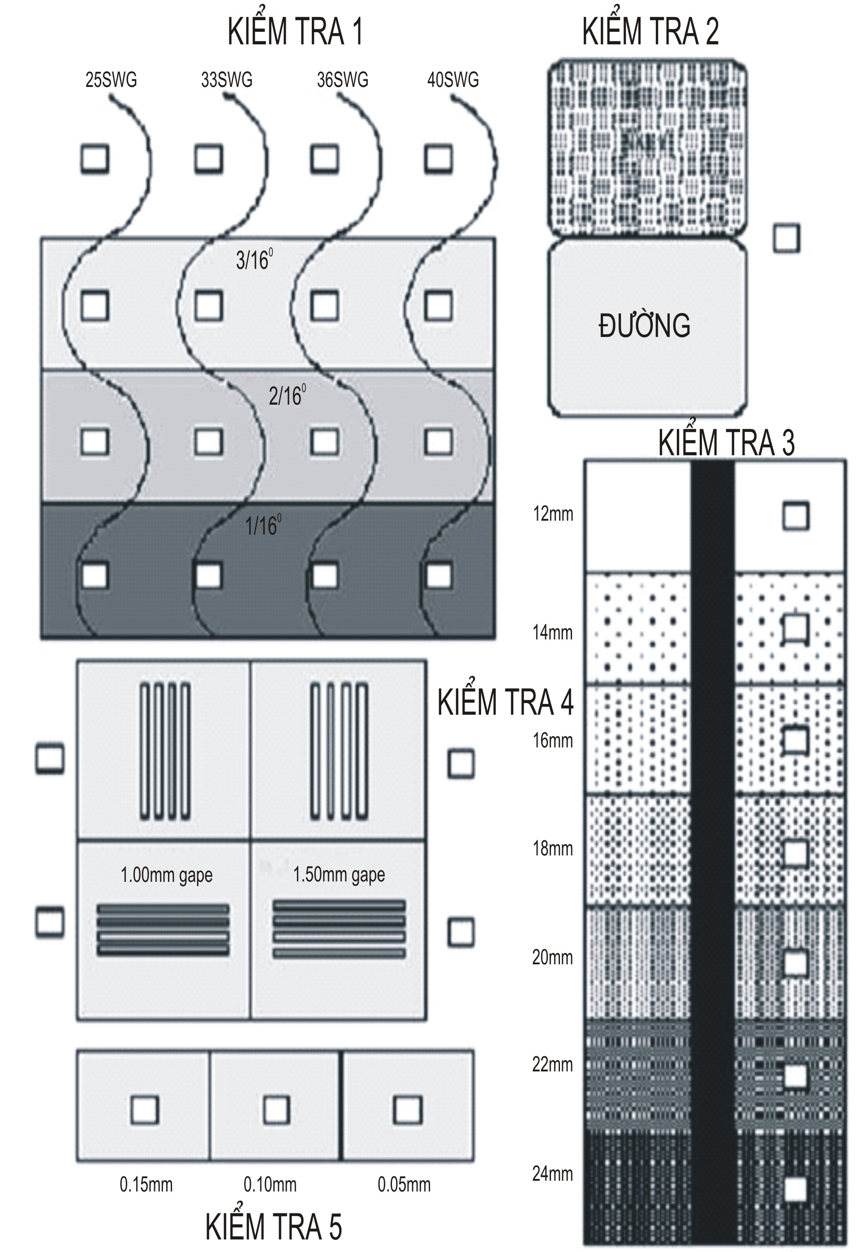

Họ và tên người kiểm tra:…....

